**CÔNG TY CỔ PHẦN FPT**

**TRUNG TÂM HỆ THỐNG THÔNG TIN**

**THANH TOÁN TRỰC TUYẾN QUA CỔNG THANH TOÁN ONEPAY**

**🙜🙞**

**BẢNG GHI NHẬN THAY ĐỔI**

|  |  |  |  |  |
| --- | --- | --- | --- | --- |
| Ngày thay đổi | Người thay đổi | T* S X | Mô tả thay đổi | Phiên bản mới |
| 17/09/2012 | [DinhNN@fpt.com.vn](mailto:DinhNN@fpt.com.vn) | T | Lập tài liệu | 1.0 |
|  |  |  |  |  |
|  |  |  |  |  |
|  |  |  |  |  |
|  |  |  |  |  |
|  |  |  |  |  |
|  |  |  |  |  |
|  |  |  |  |  |
|  |  |  |  |  |
|  |  |  |  |  |
|  |  |  |  |  |
|  |  |  |  |  |
|  |  |  |  |  |
|  |  |  |  |  |
|  |  |  |  |  |

**Nội dung**

1. Tổng quan 4

1.1. Quy trình triển khai 4

1.2. Cổng nội địa 4

1.3. Cổng quốc tế 5

1.4. Cơ chế 6

2. Dùng thử 7

2.1 Cổng nội địa 7

2.2 Cổng quốc tế 11

3. Tích hợp thanh toán Nội địa 14

3.1 Thông tin cổng thanh toán nội địa 14

3.2 ASP.NET / C# 14

4. Tích hợp thanh toán Quốc tế 14

4.1 Thông tin cổng thanh toán quốc tế 14

4.2 ASP.NET / C# 15

# Tổng quan

## Quy trình triển khai

**Thứ tự các bước triển khai:**

**Bước 1: Tích hợp cổng thanh toán trên môi trường TEST.**

* Thông tin MERCHANT ACCOUNT TEST, THẺ TÍN DỤNG TEST, THẺ GHI NỢ TEST:

**Bước 2: TEST website ĐVCNT**

* ĐVCNT thông báo địa chỉ website đã tích hợp xong cổng thanh toán vào hòm mail [TECH@ONEPAY.VN](mailto:TECH@ONEPAY.VN).

**Bước 3: Nghiệm thu cổng thanh toán**

* ĐVCNT ký hợp đồng với OnePAY và chi nhánh Hồ Chí Minh – Ngân hàng ngoại thương Việt Nam thì tải biên bản nghiệm thu tại đây: Nội địa | Quốc tế.
* ĐVCNT tải file biên bản nghiệm thu cổng thanh toán xuống, điền đầy đủ thông tin trong phần của ĐVCNT, in ra thành 3 bản, lấy dấu, chữ ký và gởi về CTY ONEPAY theo địa chỉ trên bản nghiệm thu. Ghi rõ bên ngoài gởi Thiều Chí Vương (Phòng kỹ thuật).

**Bước 4: Cấp MERCHANT ACCOUNT chạy thật**

* Bộ phận kỹ thuật OnePAY sẽ gởi file thông tin MERCHANT ACCOUNT cho ĐVCNT khi OnePAY nhận được bản nghiệm thu.

**Bước 5: Cấp tài khoản quản trị giao dịch online**

* Bộ phận hỗ trợ khách hàng OnePAY sẽ gởi file tài khoản Quản trị giao dịch cho ĐVCNT ngay cùng ngày cấp MERCHANT ACCOUNT.

## Cổng nội địa

Mô hình thanh toán:

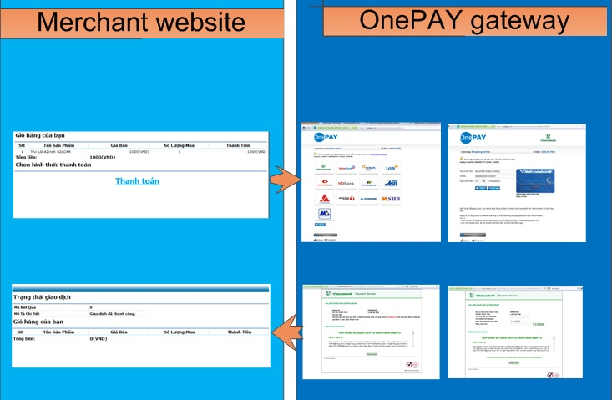

## Cổng quốc tế

Mô hình thanh toán:

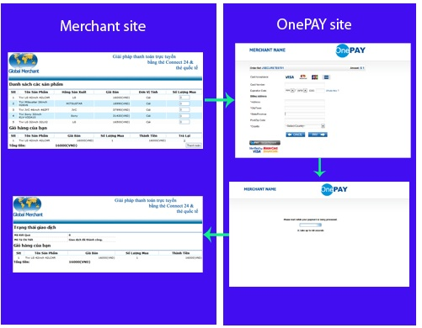

## Cơ chế

**Luồng làm việc giữa website đơn vị chấp nhận thẻ và cổng thanh toán OnePAY**

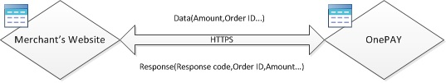

Website DVCNT gửi thông tin đơn hàng đến OnePAY. Sau khi giao dịch hoàn tất, cổng thanh toán gửi trả lại website DVCNT mã kết quả giao dịch(response code), số tiền đã thanh toán, mã giao dịch(transaction reference) và chuỗi mã hóa dữ liệu(Hashcode) kèm theo(chuỗi mã hóa nhằm kiểm tra sự toàn vẹn của dữ liệu gửi về, đảm bảo dữ liệu không bị thay đổi trong quá trình gửi từ cổng thanh toán đến website DVCNT)

**Cách đọc kết quả trả về từ cổng thanh toán:**

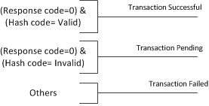

Giao dịch Pending khi website đơn vị chấp nhận thẻ không nhận được kết quả trả về từ OnePAY hoặc kết quả trả về bị can thiệp trên đường truyền(Hashcode Invalid)

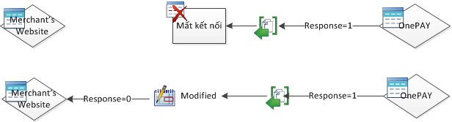

Với giao dịch pending cần check lại trạng thái giao dịch trên cổng thanh toán qua tài khoản quản trị được cấp bởi OnePAY

# Dùng thử

## Cổng nội địa

Chọn hàng:

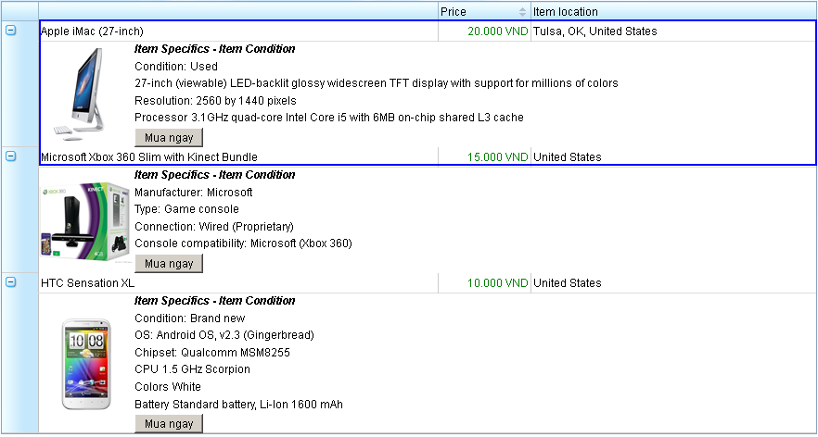

Thanh toán:

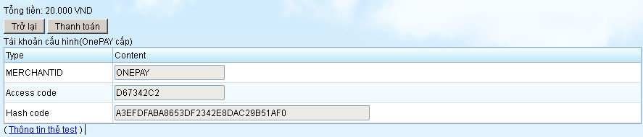

Chọn ngân hàng

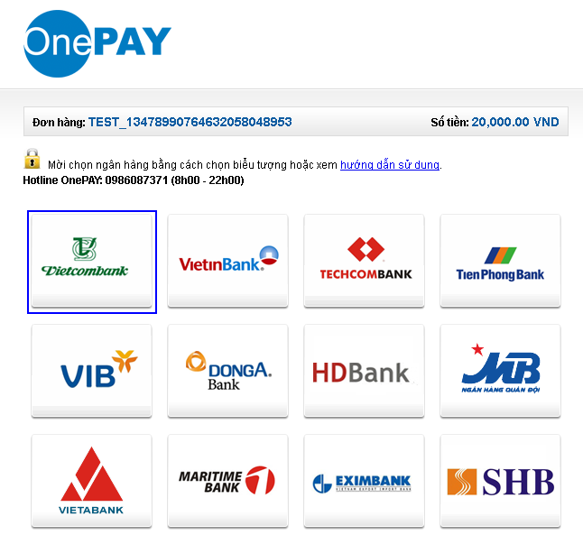

Nhập thông tin tài khoản ngân hàng

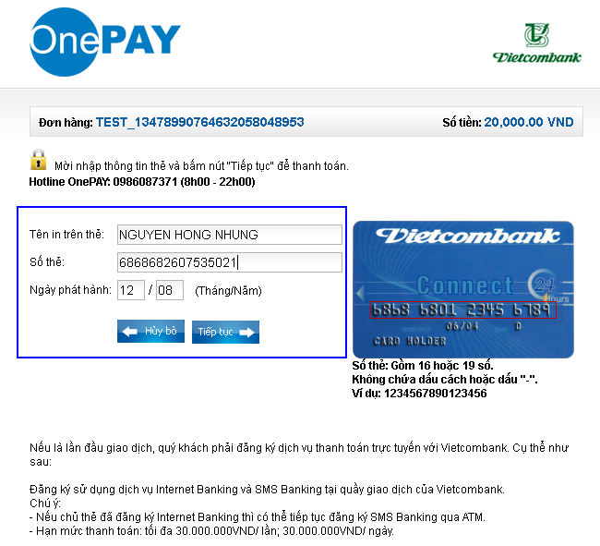

Nhập mã OTP

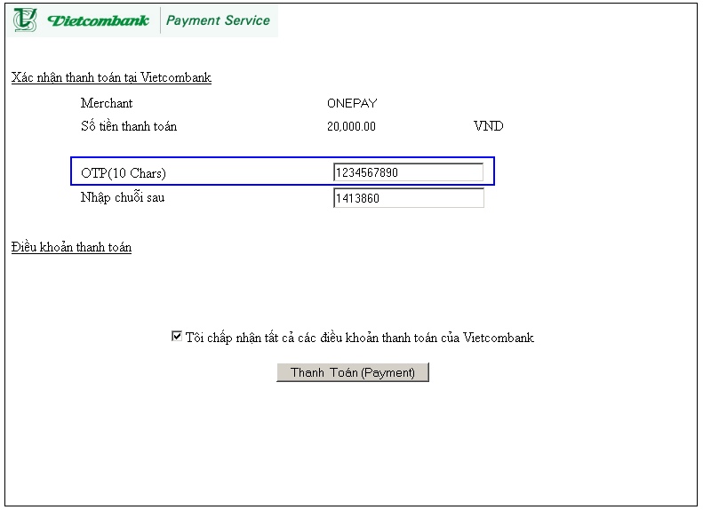

Thông tin thanh toán thành công

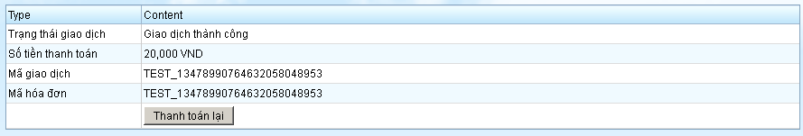

## Cổng quốc tế

Chọn hàng:

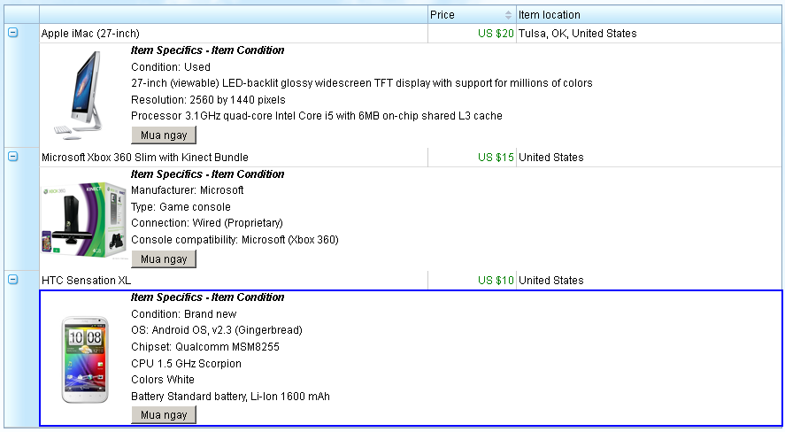

Thanh toán:

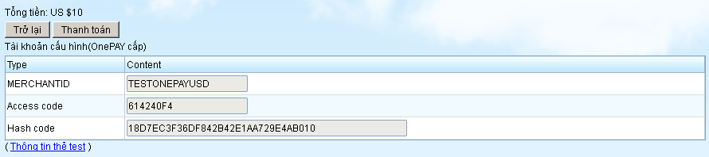

Nhập thông tin thẻ thanh toán:

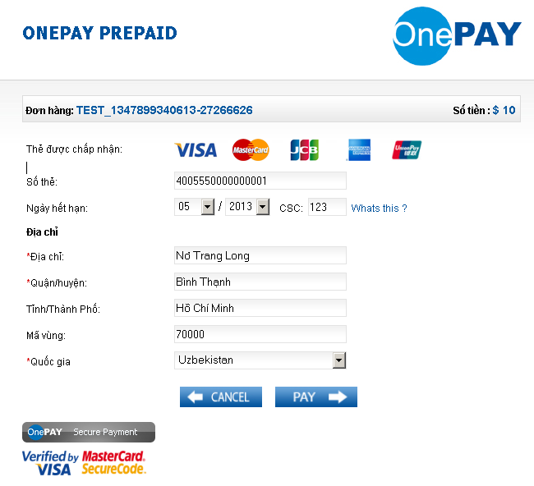

Chờ xử lý

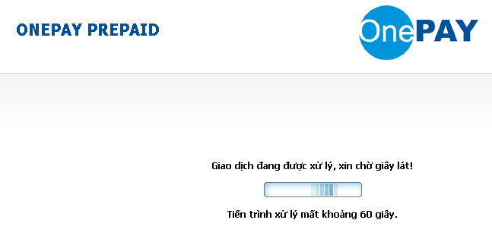

Thông tin xử lý thành công:

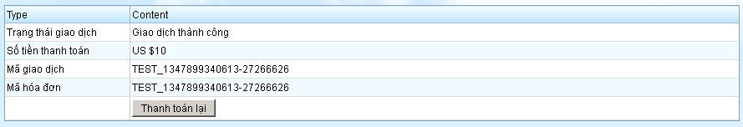

# Tích hợp thanh toán Nội địa

## Thông tin cổng thanh toán nội địa

Chấp nhận thanh toán các thẻ ATM của các ngân hàng: Vietcombank, Vietinbank, VIB, Đông Á, HD Bank, Techcombank, Tiên Phong Bank, Việt Á, Nam Á, MSB, SHB, Eximbank, MB

Thông số tài khoản test cổng thanh toán Nội địa:

URL Payment: http://mtf.onepay.vn/onecomm-pay/vpc.op

MerchantID: ONEPAY

Accesscode: D67342C2

Hashcode (Tên khác là SECURE_SECRET): A3EFDFABA8653DF2342E8DAC29B51AF0

Thông số tin thẻ test:

Loại thẻ: Vietcombank

Tên: NGUYEN HONG NHUNG

Số thẻ: 6868682607535021

Tháng/Năm phát hành: 12/08

Mã OTP: 1234567890

Thông số tài khoản thật cổng thanh toán Nội địa:

URL Payment: https://onepay.vn/onecomm-pay/vpc.op

MerchantID: YOUR MERCHANT ID

Accesscode: YOUR ACCESSCODE

Hashcode (Tên khác là SECURE_SECRET): YOUR SECURE SECRET

## ASP.NET / C#

# Tích hợp thanh toán Quốc tế

## Thông tin cổng thanh toán quốc tế

Chấp nhận thanh toán các thẻ mang thương hiệu quốc tế: Visa, Master, JCB, Amex

Thông số tài khoản test cổng thanh toán Quốc tế:

URL Payment: http://mtf.onepay.vn/vpcpay/vpcpay.op

Thanh toán bằng đơn vị tiền tệ USD:

MerchantID: TESTONEPAYUSD

Accesscode: 2F668CD2

Hashcode (Tên khách là SECURE_SECRET): 18D7EC3F36DF842B42E1AA729E4AB010

Thanh toán bằng đơn vị tiền tệ VND:

MerchantID: TESTONEPAY

Accesscode: 22772CEF

Hashcode (Tên khách là SECURE_SECRET): 6D0870CDE5F24F34F3915FB0045120DB

Thông tin tài khoản test:

Loại tài khoản: Visa

Số thẻ: 4005550000000001

Date Exp: 05/13

CVV/CSC: 123

Street: Tran Quang Khai

City/Town: Hanoi

State/Province: North

Postcode(zip code): 1234

Country: VietNam

Thông số tài khoản thật cổng thanh toán Quốc tế:

URL Payment: https://onepay.vn/vpcpay/vpcpay.op

MerchantID: YOUR MERCHANT ID

Accesscode: YOUR ACCESS CODE

Hashcode (Tên khác là SECURE_SECRET): YOUR SECURE SECRET

## ASP.NET / C#

The End